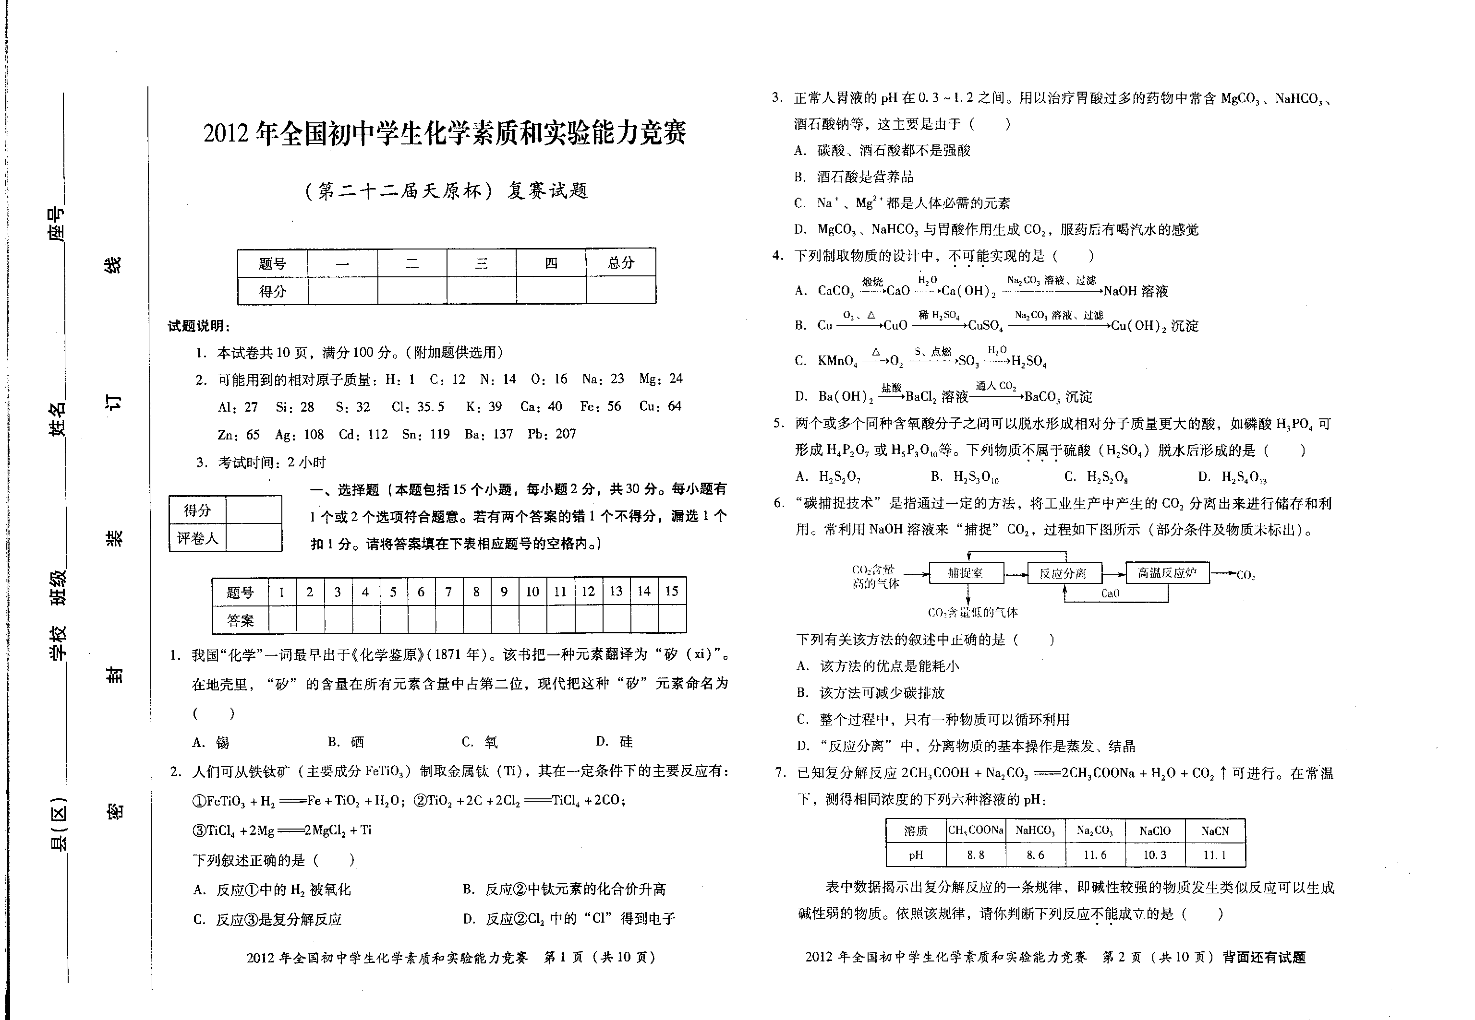

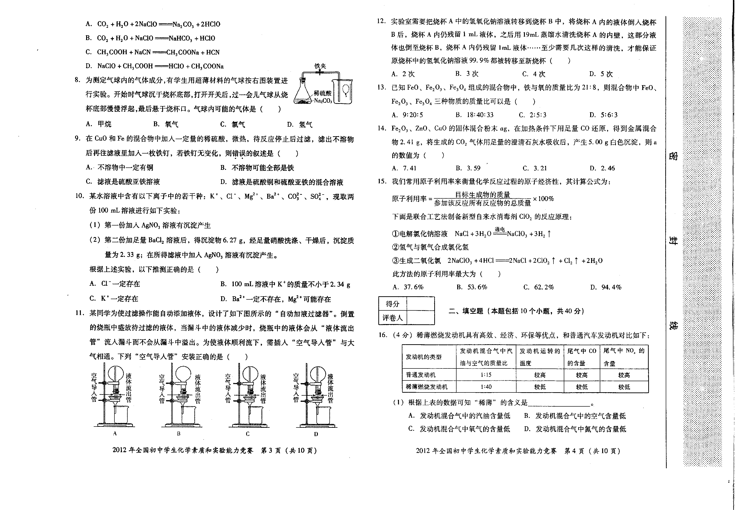

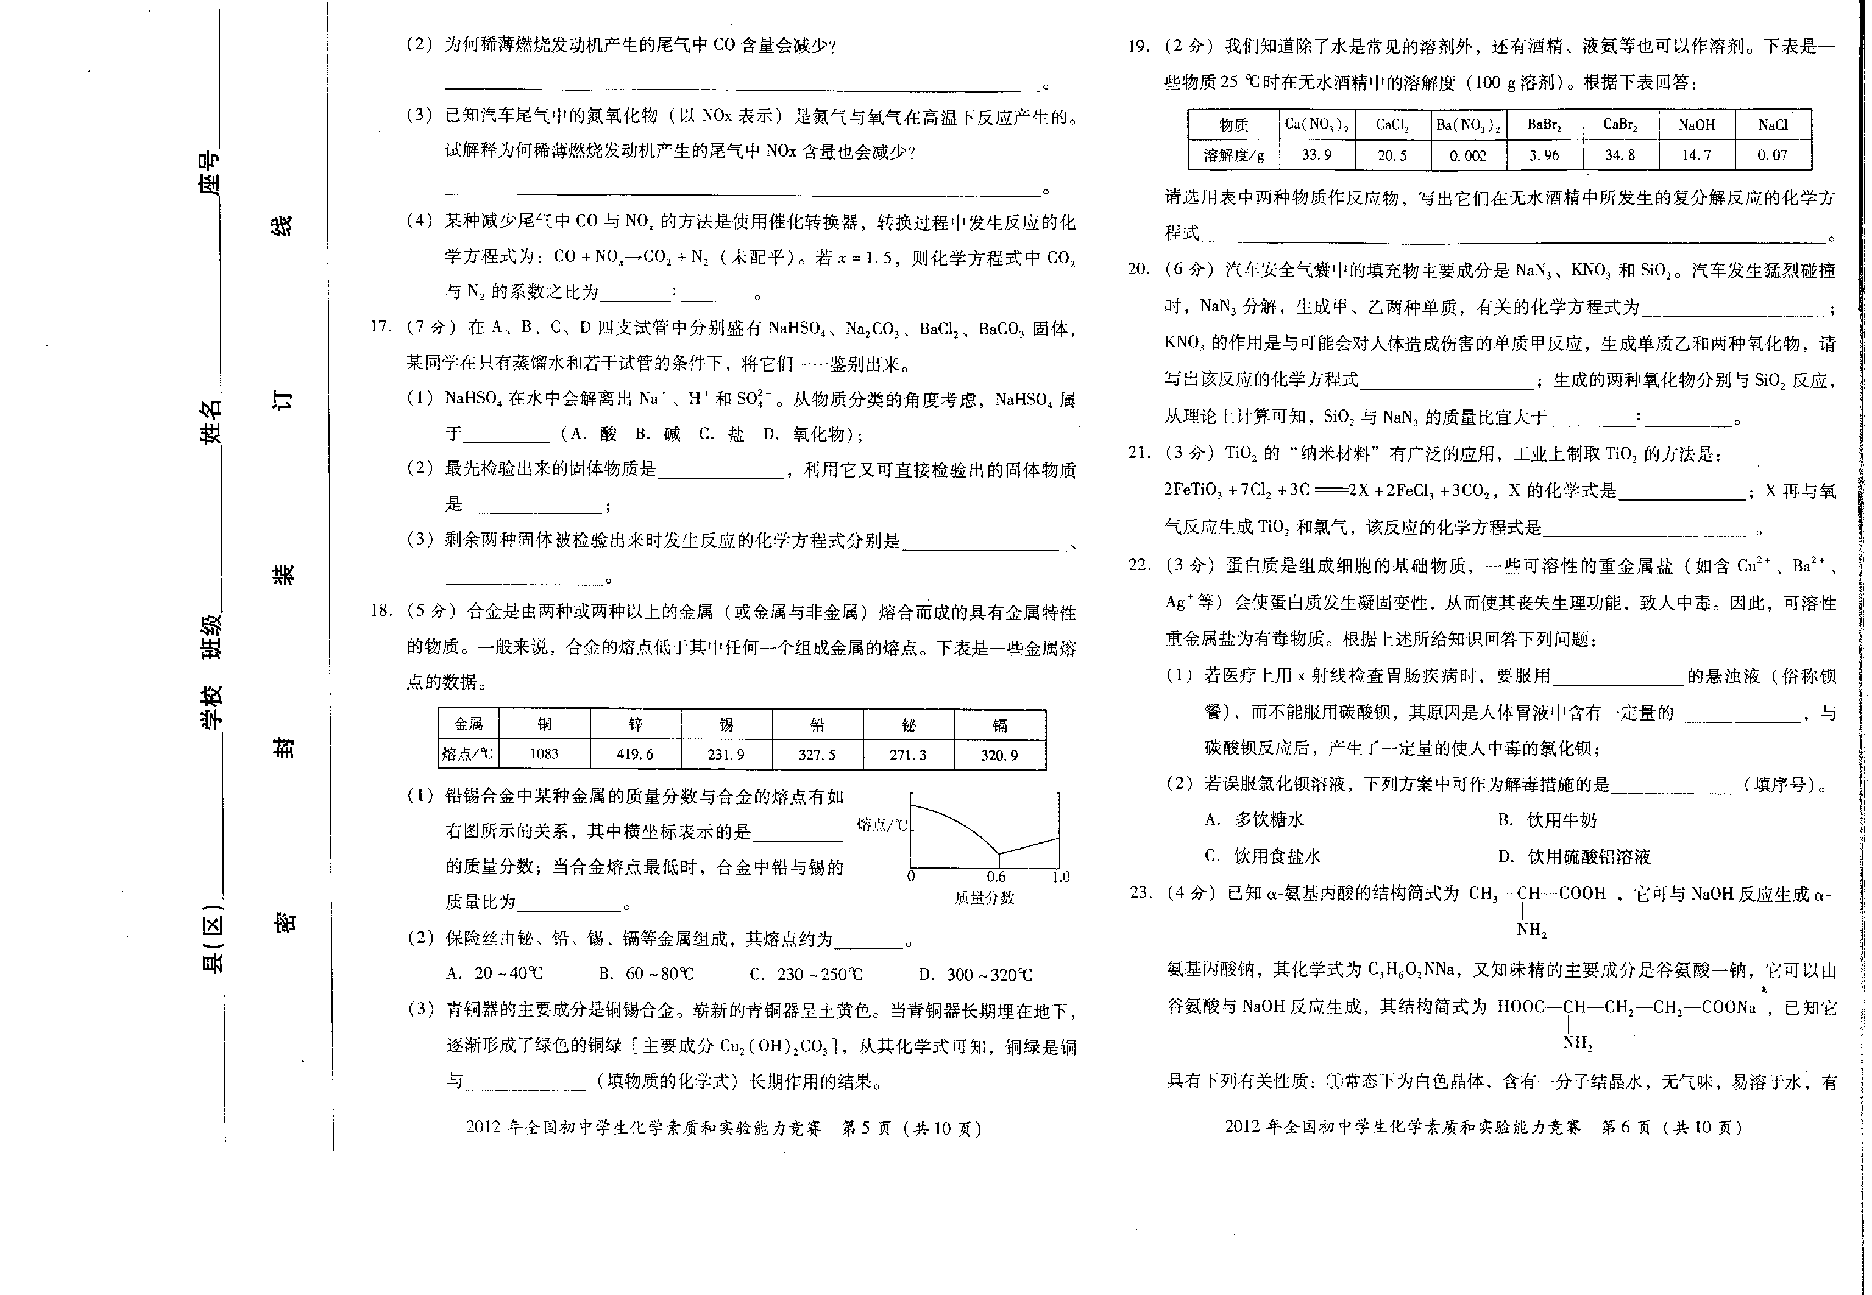
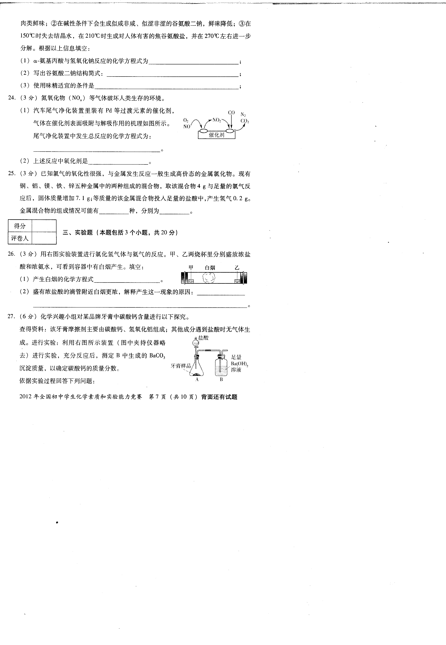
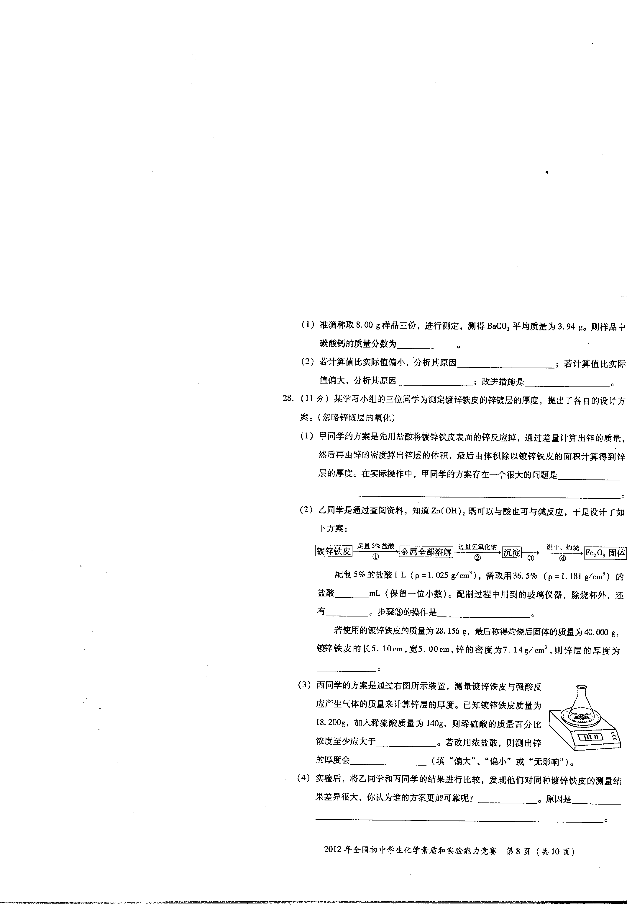
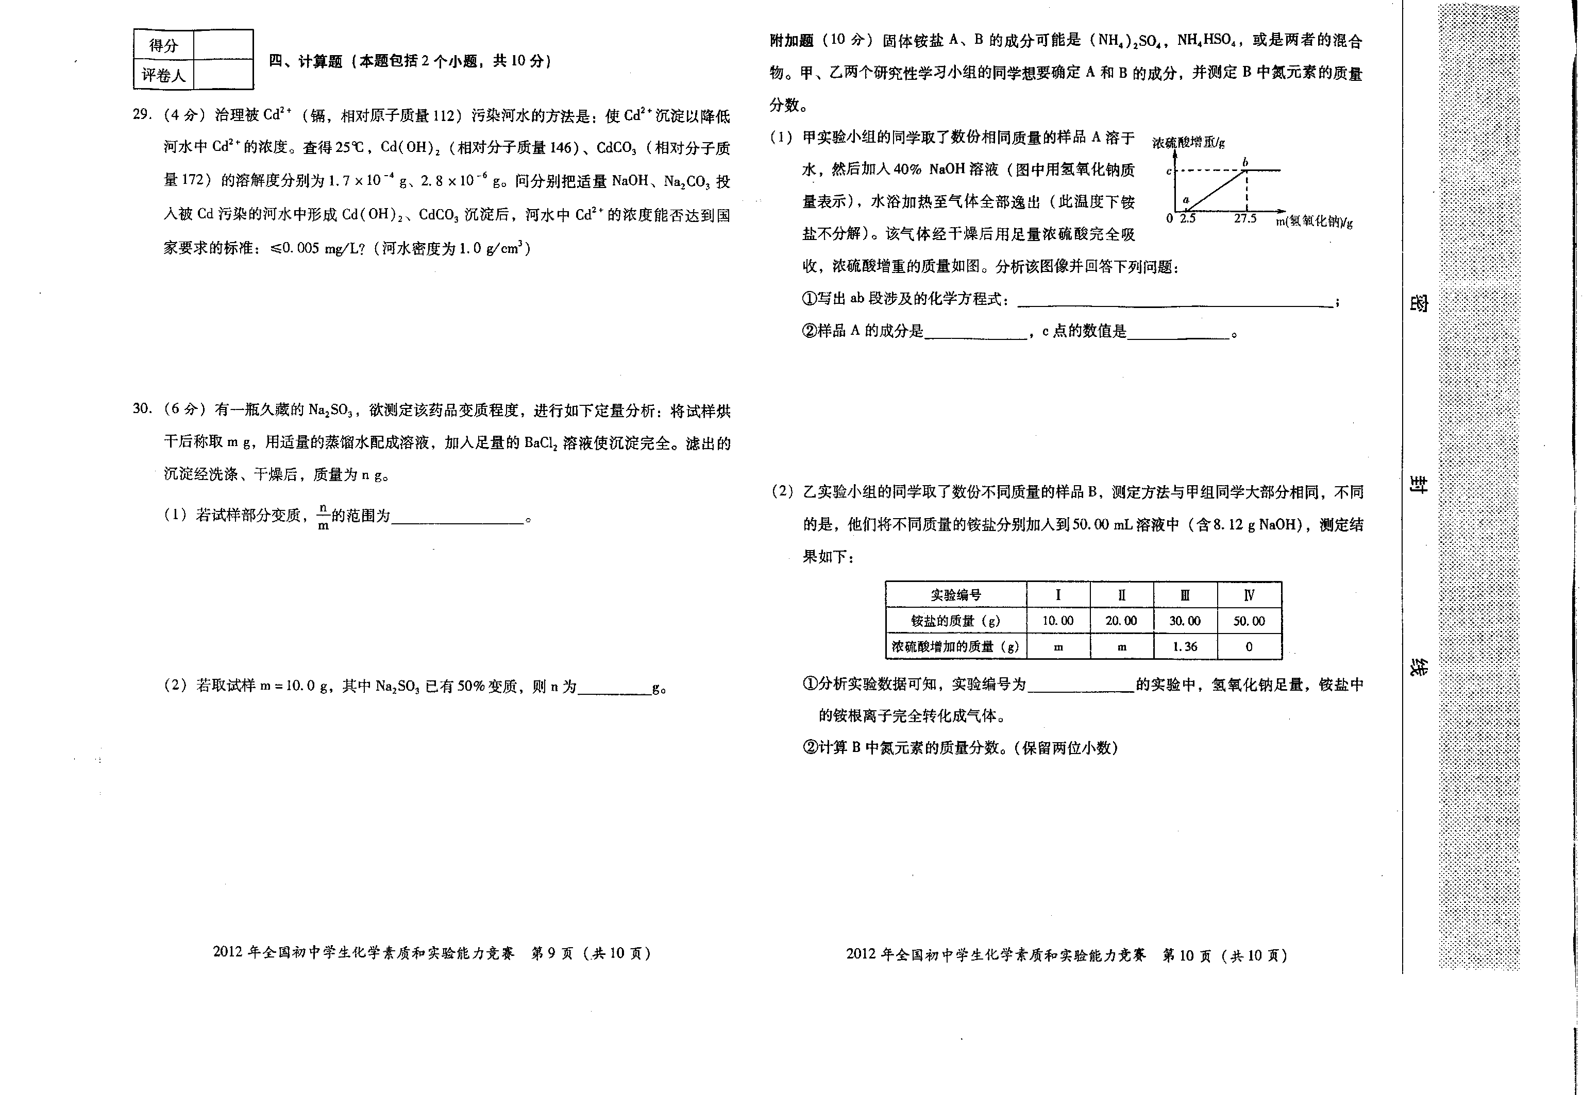
2012年全国初中学生
化学素质和实验能力竞赛（第二十二届天原杯）复赛试题参考答案

一、选择题：（每小题2分）
题号 | 1 | 2 | 3 | 4 | 5 | 6 | 7 | 8
答案 | D | AD | A | CD | C | B | A | B
题号 | 9 | 10 | 11 | 12 | 13 | 14 | 15
答案 | BD | BC | A | B | AB | C | D
二、填空题：
16．（4分）
（1）A （1分）
（2）稀薄燃烧发动机中汽油与空气的质量比低，相对来说氧气的比例更高，有利于燃料的充分燃烧（1分）
（3）空气中的N₂和O₂形成NO_{x}需要较高的温度，稀薄燃烧发动机运转温度较低，不利于NO_{x}的生成。（1分）
（4）3 : 1 （1分）
17．（7分）
（1）C （1分）
（2）BaCO₃ （1分） NaHSO₄ （1分）
（3）2 NaHSO₄ + Na₂CO₃ == 2 Na₂SO₄ + CO₂↑ + H₂O（2分）
BaCl₂ + NaHSO₄ == BaSO₄↓ + NaCl + HCl （2分）
18．（5分）
（1）锡（1分）；2 :3（1分）。
（2）B（1分）。
（3）O₂、H₂O和CO₂（2分）。
19．（2分）
Ca(NO₃)₂ + BaBr₂ == Ba(NO₃)₂↓ + CaBr₂（2分）
20．（6分）
2 NaN₃ == 2 Na + 3 N₂↑（2分）；10 Na + 2 KNO₃ == K₂O + 5 Na₂O + N₂↑（2分）；
36:65（或0.55:1或1:1.81）（2分）
21．（3分）
TiCl₄ （1分）； TiCl₄ + O₂ == TiO₂ + 2 Cl₂（2分）
22．（3分）
（1）硫酸钡 （1分）盐酸 （1分）
（2）BD（1分）
23．（4分）
（1）CH₃CHNH₂COOH + NaOH == CH₃CHNH₂COONa + H₂ O （2分）
（2）NaOOCCHNH₂CH₂CH₂COONa（1分）
（3）在较低温度下（1分）
24．（3分）
（1）① （2分）
（2）NO、O₂（1分）
25．（3分）
2（1分）；铝和锌或者镁和锌（2分）。
三、实验题：
26．（3分）
（1）NH₃ + HCl = NH₄Cl（2分）
（2）氨分子比氯化氢分子扩散得快（1分）
27．（6分）
（1）25% （2分）
（2）反应生成的CO₂没有被Ba(OH)₂溶液全部吸收（锥形瓶中残留）（1分）。A中的水蒸气、氯化氢气体和空气中的水蒸气等进入装置B中（2分）；在B装置进出口加洗气装置。（1分）（或其他合理答案）
28．（11分）
（1）由于铁也会与盐酸反应产生氢气，因此很难判断什么时候锌正好反应掉而铁没有反应。（1分）
（2）118.9（1分）；量筒、玻璃棒（1分）；洗涤（1分）；4.28 μm（单位可由学生自由选择，数字和单位匹配即可）（2分）。
（3）22.75%（1分）；偏小（1分）。
（4）乙同学（1分）；锌和铁的原子量差异不大，镀锌铁皮中两者的比例的改变造成与酸反应后产生氢气质量的改变非常微小，对称量的要求很高。另外在实验的过程中随着气体的产生也会带走水蒸气，造成实验结果的不可靠（2分）。
四、计算题：
29．（4分）
Cd(OH)₂：1.3 mg/L＞0.005 mg/L不符合（2分）；
CdCO₃：0.018 mg/L＞0.005 mg/L不符合（2分）。
30．（6分）
（1）＜＜ （3分） （2）16.8（3分）

附加题：（10分）
（1）① （2分）
② (NH₄)₂SO₄与NH₄HSO₄的混合物（1分）。
4.25（2分）
（2）① I （1分） ②0.17（4分）

